Checklist
Legal / Privacidade: https://visao-cce8f.web.app
Exclusão de conta: https://visao-cce8f.web.app/exclusao-conta
App (Expo Go): exp://u.expo.dev/be2008b3-c7c7-453f-af2c-2cf82fcfcd56?runtime-version=1.0.0&channel-name=preview
usuario@gmail.com · consultor@gmail.com · gustavo@gmail.com · consultor2@gmail.com
Senha (todas): 123456
1. Página pública de exclusão de conta e dados
🔹 Criamos legal/exclusao-conta.html com fluxo LGPD para solicitar exclusão.
🔹 Publicada no Hosting legal (visao-cce8f.web.app/exclusao-conta).
🔹 Inclui canais (e-mail), confirmação de identidade e prazos esperados.
✔️ Benefícios:
- Atende exigência de lojas (Google/Apple) para exclusão de conta.
- Usuário encontra o processo fora do app, em URL pública.
- Documentação alinhada à marca Visão / Azevedo.
- Reduz risco de rejeição na revisão das stores.

2. Link de exclusão na Política de Privacidade
🔹 Atualizamos legal/index.html com item de navegação Exclusão de conta.
🔹 Incluímos referência textual apontando para a página de exclusão.
🔹 Mantém Privacidade e Termos no mesmo hub legal.
✔️ Benefícios:
- Privacidade deixa de ficar isolada do pedido de exclusão.
- Auditoria ANPD/loja encontra o caminho em um clique.
- Consistência entre documentos legais.
- Menos suporte manual para orientar o cliente.

3. Link de exclusão nos Termos de Uso
🔹 Atualizamos legal/termos.html com o mesmo atalho de exclusão.
🔹 Navegação entre Privacidade, Termos e Exclusão unificada.
🔹 Mesmo padrão visual das demais páginas legais.
✔️ Benefícios:
- Termos não omitem o direito de exclusão.
- Usuário chega à instrução de qualquer documento legal.
- Experiência previsível no site legal.
- Fecha o conjunto mínimo de páginas para compliance.

4. Atalho no app (Configurações → Termos e Privacidade)
🔹 No Expo, Configurações abre Privacidade, Termos e Exclusão de conta.
🔹 Usa Linking.openURL para as páginas legais em produção.
🔹 Subtitle atualizado: privacidade, termos e exclusão de conta.
✔️ Benefícios:
- Cliente acessa compliance sem sair do fluxo do app.
- Fecha o gap entre páginas HTML e a navegação Expo.
- Evidência visual no checklist com prints do app.
- Alinha entrega mobile ao padrão Borderless.

5. Feature graphic 1024×500 para a Play Store
🔹 Adicionamos assets/feature-graphic-1024x500.png no padrão Google Play.
🔹 Arte alinhada à identidade Visão.
🔹 Arquivo pronto para upload no console da loja.
✔️ Benefícios:
- Cumpre requisito visual da ficha do app Android.
- Apresentação consistente na listagem da loja.
- Acelera o fechamento do pacote de assets.
- Evita rejeição por material gráfico incompleto.

6. Feature graphic Visão AI e ícone 512
🔹 Incluímos assets/feature-graphic-visao-ai.png para peças de vitrine.
🔹 Incluímos assets/icon-512.png para ícone de alta resolução.
🔹 Conjunto complementa o material já usado no app.
✔️ Benefícios:
- Material extra para store listing e marketing.
- Ícone nítido em dispositivos e fichas.
- Padroniza entregáveis de marca do 411.
- Reduz retrabalho na publicação.

7. Checklist do gap pós-emergencial (26/08)
🔹 Itens acima não estavam no Checklist 26 + emergencial.
🔹 Evidências com 4 imagens capturadas de dentro do app Expo.
🔹 Pasta Drive Setembro/01 criada para registrar a entrega.
✔️ Benefícios:
- Fecha o relato faltante perante a fila.
- Cliente vê o que foi feito depois do emergencial.
- Auditoria Drive fica rastreável por dia.
- Fotos no padrão mobile Expo (não páginas HTML soltas).

Imagens
Imagem 1 — Configurações do app (Expo)
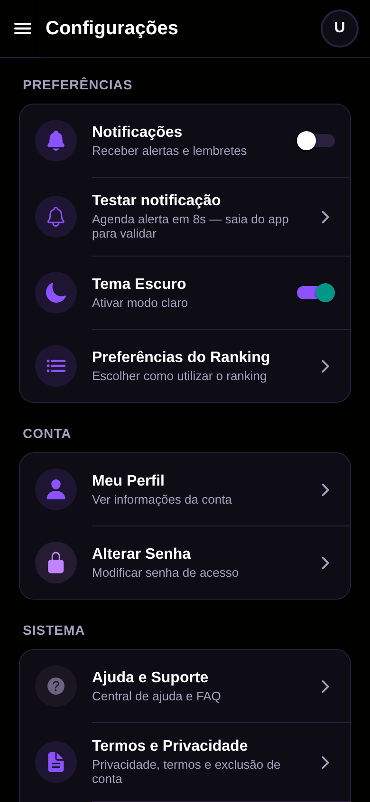
Imagem 2 — Detalhe — Termos e Privacidade
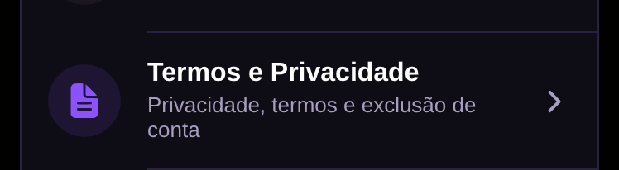
Imagem 3 — Detalhe — Seção Sistema (documentos legais)
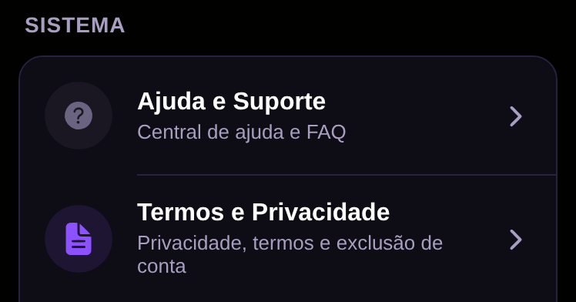
Imagem 4 — Detalhe — Sobre / versão do app
